**Gestión de la Configuración del Software**

**Guía práctica #2**

Grupo No.: 4

Integrantes:

1. Marysabel Zevallos
2. Sifuentes Cordova Miguel Angel
3. Guillermo Savero
4. Frank Jacobo
5. Duani Lirio
6. Bendezu Vargas, Pedro Jhonny

**Desarrolle los puntos 1 y 2 del Plan de Gestión de la Configuración**

**PLAN DE GESTIÓN DE LA CONFIGURACIÓN**

**Grupo:**

**Bakati Group**

**Versión 1.0**

1. **Introducción**

**1.1. Situación de la empresa**

Bakati Group es una empresa que brinda soluciones tecnológicas a medida de acuerdo a la necesidad de sus múltiples clientes, los cuales en su mayoría son empresas que quieren abrirse paso en el mundo del comercio electrónico.

Nuestro objetivo es el de satisfacer las necesidades que el cambiante y competitivo mercado demanda en la actualidad, aportando soluciones que no se circunscriben únicamente al desarrollo del software, sino que con un enfoque más amplio permitan a nuestros clientes optimizar su gestión, clave de la competitividad.

**1.2. Propósito del plan**

El propósito de este plan es buscar que la gestión de la configuración se realice durante todas las actividades asociadas al desarrollo del sistema, y continúe registrando los cambios hasta que éste deje de utilizarse. Además de mantener la integridad de los productos que se obtienen a lo largo de los sistemas de información, garantizando que no se realizan cambios incontrolados y que todos los participantes en el desarrollo del sistema disponen de la versión adecuada de los productos que maneja Bakati Group. Y finalmente, permitir que la gestión de configuración facilite el mantenimiento de nuestros productos, aportando información precisa para valorar el impacto de los cambios solicitados y reduciendo el tiempo de implementación de un cambio, tanto evolutivo como correctivo.

1. **Gestión de la SCM**
   1. **Roles o responsabilidades**

| **Roles** | **Responsabilidades** | **Cantidad** |
| --- | --- | --- |
| Gestor de configuración | Gestionar la planificación, identificación, control, seguimiento y auditoría de todos los elementos de configuración en la base de datos de configuración.  Desarrollar el plan de gestión de configuración.  Promover el uso efectivo de la base de datos de configuración dentro de la organización.  Monitorear y reportar los cambios no autorizados sobre los elementos de configuración.  Asegurar la consistencia e integridad de los datos de la base de datos de configuración a través de la ejecución de procedimientos de verificación y auditoría.  Liderar las actividades de evaluación del proceso: revisar tipos de elementos de configuración, relaciones, atributos y valores asociados, estructura de la base de datos, derechos de acceso.  Aprobar cambios estructurales en la base de datos de configuración. | 1 |
| Bibliotecario | Asegurar que los elementos de configuración de los que es responsable están registrados en la base de datos de configuración con el estado y datos de configuración apropiados.  Verificar que los cambios sobre los elementos de configuración siguen el proceso de cambios definido.  Asegurar la idoneidad e integridad de los elementos de configuración de los que es responsable.  Trabajar conjuntamente con el gestor de configuración para identificar las causas de cualquier discrepancia identificada en las auditorías e implementar las acciones correctivas. | 1 |
| Comité del control de cambios | Asegurar que todos los elementos de configuración están registrados de forma adecuada en la base de datos de configuración.  Asegurar la consistencia e integridad de los datos de la base de datos de configuración y la estructura del sistema a través de la ejecución de procedimientos de verificación y auditoría.  Reportar cualquier discrepancia o no conformidad en los elementos de configuración al gestor de configuración.  Participar en la mejora continua del proceso de gestión de configuración.  Evaluar el impacto y riesgo de los cambios.  Asegurar que los responsables de los elementos de configuración actualizan los históricos de estos elementos con los cambios implementados. | 5 |

* 1. **Herramientas (Benchmarking) (Mínimo 3 herramientas)**

| **Característica** | **Mercurial** | **Git Kraken** | **Team Foundation Server** | **SourceOffSite** |
| --- | --- | --- | --- | --- |
| **Curva de Aprendizaje** | **X** |  |  |  |
| **Versión Gratuita** |  |  |  |  |
| **Versión de paga** |  |  |  |  |
| **Multiplataforma** |  |  |  |  |
| **API** |  |  |  |  |
| **Administrar Grupos** |  |  |  |  |
|  |  |  |  |  |
|  |  |  |  |  |
|  |  |  |  |  |
|  |  |  |  |  |

* 1. **Diagrama de arquitectura de la herramienta elegida**

Arquitectura de GitKraken

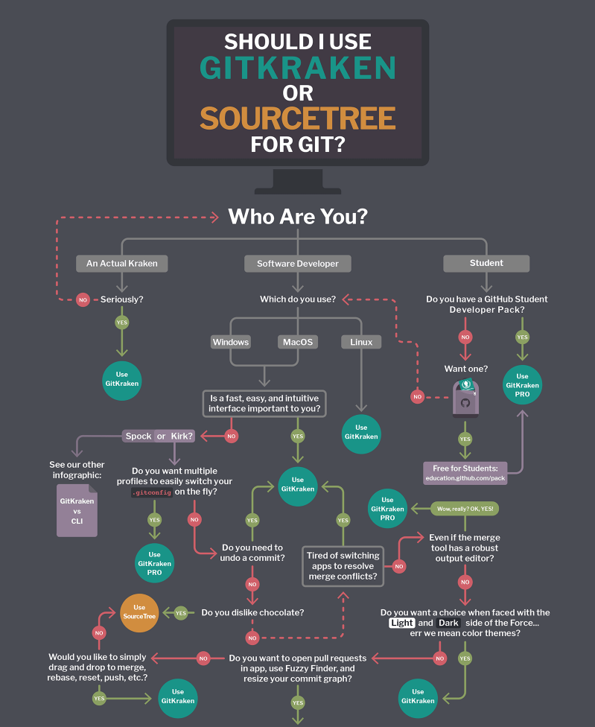

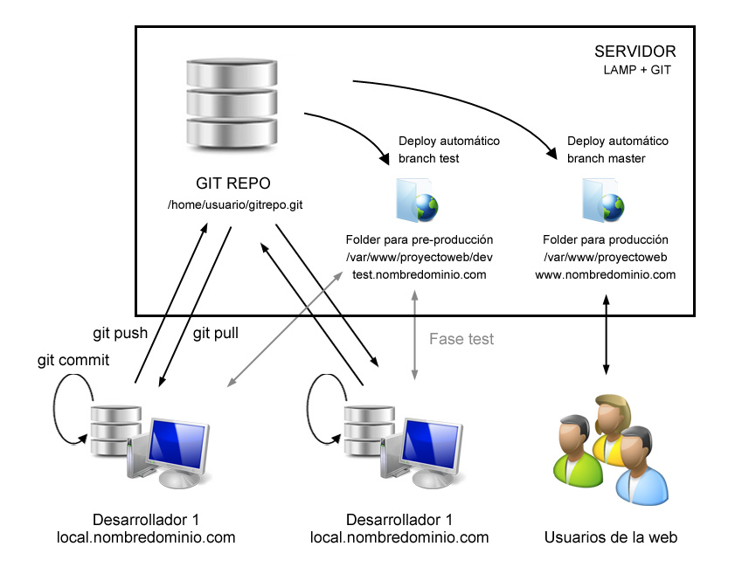

1. **Actividades de la SCM**
   1. **Identificación**
   2. **Control de la Configuración**
   3. **Estado de la Configuración**
   4. **Auditoría de la Configuración**
   5. **Entrega y Gestión de Release de Software**